Informe Ciencia De Datos P2

Integrantes:
-Diego Iturra
-Vicente Tapia
-Matias Gomez

Docente:
-Jazna Meza

1. Resumen Ejecutivo
El presente proyecto tuvo como objetivo desarrollar modelos supervisados de Machine Learning capaces de predecir abandono de clientes utilizando información demográfica, financiera y de comportamiento. La problemática de abandono representa un desafío importante para organizaciones basadas en servicios y suscripciones, debido a que la pérdida de clientes impacta directamente sobre ingresos, campañas comerciales y estrategias de fidelización.
Para abordar este problema se desarrolló un flujo completo de Machine Learning que incluyó análisis exploratorio, limpieza de datos, preprocesamiento, entrenamiento de modelos supervisados, evaluación comparativa y optimización de hiperparámetros.
Los modelos implementados fueron:
- Logistic Regression
- Decision Tree
- Support Vector Machine (SVM)
- K-Nearest Neighbors (KNN)
Posteriormente, los modelos fueron comparados utilizando métricas de clasificación como Accuracy, Precision, Recall y F1-score.
Tras el análisis experimental y comparación de resultados, Logistic Regression fue seleccionado como modelo final debido a que presentó el mejor equilibrio entre rendimiento, estabilidad, interpretabilidad y eficiencia computacional.
Además, el modelo permitió generar probabilidades de abandono, facilitando futuras estrategias de segmentación y retención de clientes desde la perspectiva del negocio.

2. Marco Metodológico

2.1 Definición del problema
El problema abordado corresponde a clasificación supervisada binaria.
La variable objetivo utilizada fue:
abandono
Donde:
- 0 = cliente permanece.
- 1 = cliente abandona.
El objetivo del proyecto fue construir modelos capaces de identificar clientes con mayor riesgo de abandono utilizando patrones históricos presentes en los datos.

2.2 Dataset utilizado
El dataset contiene información relacionada con:
- edad,
- ingresos,
- gastos,
- historial financiero,
- comportamiento de consumo,
- interacción con servicios,
- productos contratados,
- entre otras variables.
Las variables utilizadas poseen distintos tipos de datos:

Variables numéricas
Representan magnitudes medibles.
Ejemplos:
- ingreso mensual,
- deuda total,
- score crediticio,
- gasto mensual.

Variables categóricas
Representan categorías cualitativas.
Ejemplos:
- tipo de plan,
- región,
- estado civil.

2.3 Limpieza y preparación de datos
La primera etapa del proyecto consistió en analizar la calidad de los datos y realizar transformaciones necesarias antes del entrenamiento de modelos.
Las principales tareas realizadas fueron:
- detección de duplicados,
- revisión de valores faltantes,
- imputación,
- transformación de variables categóricas,
- escalamiento,
- y construcción de pipelines.

Revisión de duplicados
Se utilizaron funciones como:
df.duplicated().sum()
con el objetivo de detectar registros repetidos que pudieran generar sesgos durante el entrenamiento.

Revisión de valores faltantes
Se analizaron valores nulos utilizando:
df.isna().sum()
Esto permitió identificar columnas que requerían imputación.

Imputación
Las variables numéricas fueron imputadas utilizando mediana:
SimpleImputer(strategy='median')
La mediana fue seleccionada debido a que es menos sensible a valores extremos.
Las variables categóricas fueron imputadas utilizando la categoría más frecuente:
SimpleImputer(strategy='most_frequent')

2.4 Codificación de variables categóricas
Las variables categóricas fueron transformadas mediante One Hot Encoding:
OneHotEncoder(handle_unknown='ignore')
Esta técnica permite transformar categorías textuales en variables binarias evitando relaciones numéricas artificiales.

2.5 Escalamiento de variables
Las variables numéricas fueron escaladas utilizando:
StandardScaler()
El escalamiento fue importante debido a que modelos como:
- SVM,
- KNN,
- y Logistic Regression
son sensibles a magnitudes y distancias.

2.6 Construcción de pipelines
Se utilizaron pipelines para integrar preprocessing y modelado dentro de un mismo flujo:
Pipeline(...)
Esto permitió:
- reducir errores,
- mejorar reproducibilidad,
- evitar data leakage,
- y facilitar comparación entre modelos.

Pipeline de preprocesamiento
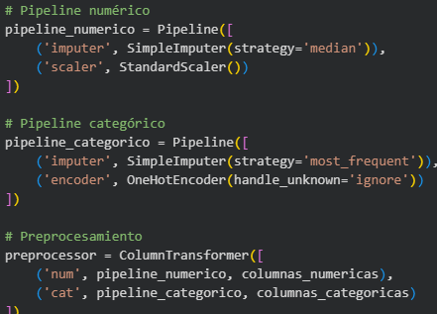
El pipeline integra imputación, escalamiento, encoding y modelado dentro de un flujo único reproducible.

2.7 Selección de modelos
Se seleccionaron distintos modelos supervisados con el objetivo de comparar enfoques de clasificación.

Logistic Regression
Fue utilizado debido a:
- simplicidad,
- interpretabilidad,
- rapidez,
- y capacidad de generalización.
Además, permite obtener probabilidades de abandono.

Decision Tree
Fue seleccionado debido a:
- facilidad de interpretación,
- generación de reglas,
- y capacidad para detectar relaciones no lineales.

Support Vector Machine (SVM)
Fue utilizado debido a:
- capacidad de separación,
- uso de hiperplanos,
- y buen rendimiento en clasificación.

KNN
Fue seleccionado debido a que:
- trabaja mediante distancias,
- permite analizar impacto del escalamiento,
- y representa un enfoque distinto basado en vecinos.

3. Análisis Experimental

3.1 División de datos
El dataset fue dividido en entrenamiento y prueba utilizando:
train_test_split()
utilizando:
- 80% entrenamiento,
- 20% prueba.
Además, se utilizó:
stratify=y
para mantener proporciones similares entre clases.

3.2 Validación cruzada
Durante la optimización de hiperparámetros se utilizó validación cruzada:
cv=3
La validación cruzada permite entrenar y evaluar modelos utilizando múltiples particiones del dataset, reduciendo dependencia de una sola división train/test.
Esto mejora estabilidad y capacidad de generalización.

3.3 Optimización de hiperparámetros
Los modelos fueron optimizados mediante:
- GridSearchCV
- RandomizedSearchCV
Se realizaron múltiples pruebas de hiperparámetros con el objetivo de identificar configuraciones capaces de mejorar rendimiento predictivo.

Logistic Regression
Se optimizó:
model__C
El parámetro C controla regularización del modelo.

Decision Tree
Se optimizaron:
model__max_depth
model__min_samples_split
model__min_samples_leaf
Estos parámetros controlan complejidad del árbol y riesgo de overfitting.

SVM
Se optimizó:
model__C
utilizando kernel lineal para reducir complejidad computacional y mantener tiempos razonables de entrenamiento.

KNN
Se optimizaron:
model__n_neighbors
parámetros relacionados con vecinos y distancia.

Resultados de GridSearchCV y RandomizedSearchCV
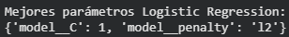
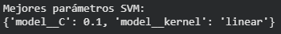
La optimización permitió comparar distintas configuraciones de hiperparámetros y seleccionar aquellas con mejor rendimiento.

4. Resultados y Comparación de Modelos
Los modelos fueron evaluados utilizando:
- Accuracy,
- Precision,
- Recall,
- F1-score.
La métrica principal utilizada para comparación fue F1-score debido a que representa equilibrio entre precision y recall.
Esto es importante en problemas de abandono porque no basta únicamente con maximizar accuracy.

4.1 Logistic Regression
Logistic Regression presentó:
- comportamiento estable,
- menor complejidad computacional,
- y mejores resultados generales.
Además, permitió interpretar probabilidades de abandono de manera más clara.

4.2 Decision Tree
Decision Tree permitió interpretar reglas de decisión, pero presentó mayor tendencia al sobreajuste.

4.3 SVM
SVM obtuvo resultados competitivos, aunque presentó mayores tiempos de entrenamiento y menor interpretabilidad.

4.4 KNN
KNN mostró dependencia importante del escalamiento y presentó mayor costo computacional debido al cálculo constante de distancias.

Tabla comparativa final
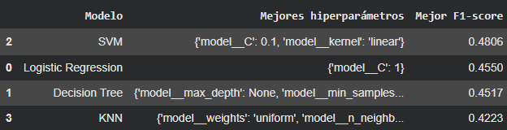
La tabla resume hiperparámetros óptimos y métricas obtenidas por cada modelo.

Comparación final de modelos
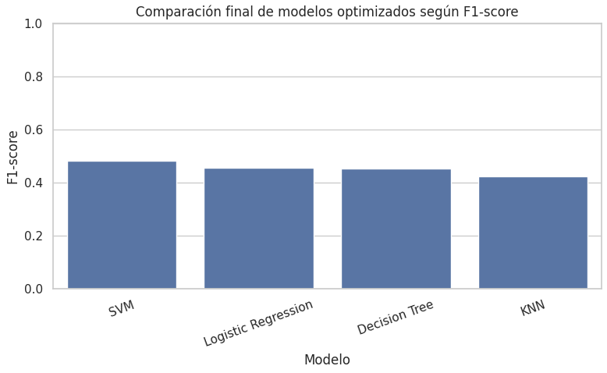
El gráfico permite comparar visualmente rendimiento final entre modelos optimizados.

5. Selección del Modelo Final
Tras comparar los distintos modelos supervisados, Logistic Regression fue seleccionado como modelo final debido a que obtuvo el mejor equilibrio entre:
- rendimiento,
- estabilidad,
- interpretabilidad,
- y eficiencia computacional.
Además de obtener métricas competitivas, Logistic Regression presentó múltiples ventajas frente a modelos más complejos.
Entre sus principales beneficios destacan:
- menor tiempo de entrenamiento,
- menor complejidad computacional,
- mejor interpretabilidad,
- menor tendencia al sobreajuste,
- y capacidad para entregar probabilidades de abandono.
La capacidad de entregar probabilidades representa una ventaja importante para el negocio, debido a que permite identificar clientes con distintos niveles de riesgo.
Esto facilita:
- segmentación,
- priorización de campañas,
- y estrategias preventivas.

Mejor modelo seleccionado
Insertar captura de:
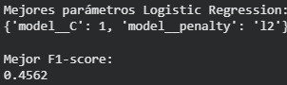
Logistic Regression fue seleccionado debido a que presentó mejor equilibrio entre métricas, estabilidad e interpretabilidad.

6. Conclusiones y Recomendaciones
El proyecto permitió implementar un flujo completo de Machine Learning orientado a la predicción de abandono de clientes.
Durante el desarrollo se aplicaron:
- análisis exploratorio,
- limpieza de datos,
- preprocessing,
- pipelines,
- modelos supervisados,
- validación cruzada,
- evaluación comparativa,
- y optimización de hiperparámetros.
Los resultados obtenidos demostraron que la calidad de datos y el preprocessing poseen impacto directo sobre el comportamiento de los modelos.
Además, se concluye que Logistic Regression representa una alternativa eficiente para problemas de clasificación binaria utilizando datasets tabulares.
Entre las principales dificultades del proyecto destacan:
- selección de hiperparámetros,
- tiempos de entrenamiento,
- y comparación entre modelos.
Como trabajo futuro podrían incorporarse:
- datasets más grandes,
- nuevas variables,
- modelos avanzados,
- y técnicas de balanceo de clases.
Finalmente, se concluye que Machine Learning puede transformarse en una herramienta útil para apoyar decisiones estratégicas relacionadas con retención de clientes y prevención de abandono.

7. Referencias
- Documentación oficial Scikit-learn.
- Documentación oficial Pandas.
- Documentación oficial NumPy.
- Material de clases Programación para Ciencia de Datos.
- PPT y apuntes utilizados durante la asignatura.

